Blogs Educativo 2026/Educación Técnica
- Datos Generales:

Nombre de la Comisión: | Contabilidad
Módulo Formativo: | Análisis Información Financiera | Año y Nivel: | III año A, B, C, D - BTC
Período: | II Bimestre | Especialidad: | Contabilidad
Unidad Didáctica: | UD_2: Evaluación Financiera | Turno: | Matutino
Actividad: | A2. Análisis de las razones financieras de liquidez.  A3. Efectúa análisis de razones financieras de rotación de activos.  A4. Análisis de razones financieras de endeudamiento.
Nombre del Docente: | Lic. Axel Agustín López Pérez

- Desarrollo de Ejercicios/Situaciones o casos vivenciales:


A partir de los estados financieros de la empresa La Industrial, S.A., calculamos e interpretamos las razones financieras para el año 2024:
a.- Razones financieras de liquidez.
b.- Razones financieras de actividad.
c.- Razones financieras de endeudamiento.

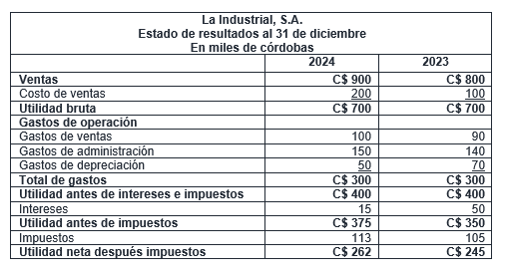

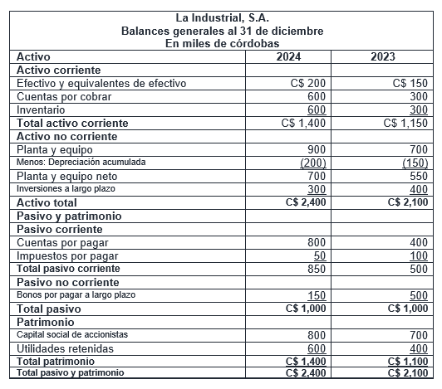

Procedemos de la forma siguiente para el cálculo e interpretación de las razones financieras solicitadas.

Razones financieras de liquidez:
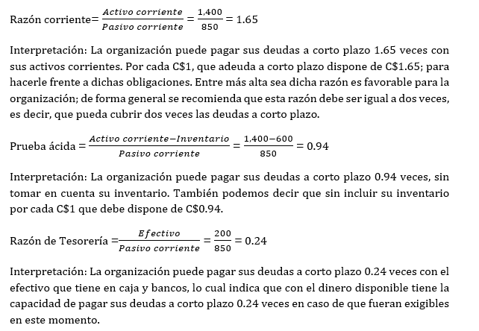
Razones financieras de actividad:

Razones financieras de endeudamiento:

- Enlace de Tutoriales (si es necesario)

Razones financieras: Razones de Liquidez. Disponible en: https://www.youtube.com/watch?v=E0f7ifga2Dg

AulaDeEconomía. Razón de actividad. Análisis financiero. Recuperado de: https://www.youtube.com/watch?v=T66ua9VD3vU

AulaDeEconomía. Razón de endeudamiento. Análisis financiero. Recuperado de: https://www.youtube.com/watch?v=9SlVAIiv2d8

- Bibliografía:
INATEC. Análisis de la información financiera: Manual del estudiante, edición, 2020.

VoBo. | Msc. Walter José Córdoba Martínez
VoBo. | Coordinador | Asesora Pedagógica Educación Técnica

